Методические рекомендации в индивидуальной работе с мнемотаблицами.
Для детей с ФФН заучивание текста не представляет особой сложности, но для детей с ОНР заучивание даже простого двустишия вызывает определенные трудности. Известно, что дети с речевыми нарушениями не любят учить стихи, пересказывать тексты, плохо овладевают приёмами и методами запоминания. Выучить стихотворение становится затруднительно, быстро утомляются, возникают отрицательные эмоции. Поэтому очень важно пробудить у детей с подобной патологией интерес к учебной деятельности.
Практика показывает, что для точного повторения стихотворения и скороговорок необходимо схематичное изображения отдельных частей. Здесь помогает мнемотехника. Использовать систему мнемотехники помогает ускорить процесс автоматизации и дифференциации поставленных звуков, помогает запоминанию с последующим воспроизведением целостного образа в рифмованной форме.
Мнемотехника – система различных приёмов и методик, ускоряющих запоминание с увеличением памяти благодаря образованию дополнительных ассоциаций, организация учебного процесса в виде игры. Правильно использование мнемотехники в работе логопеда по автоматизации звуков позволяет сделать положительную динамику.
Мнемотаблицы могут служить дополнением к логографическим упражнениям, т.к. помогают усвоить речевой материал (чистоговорки), представленный в этих заданиях.

Как работать с мнемотаблицей
1 шаг. Внимательное рассматривание таблицы и разбор картинок, которые на ней изображены, многократное проговаривание названий картинок с корректируемым звуком в таблице.
2 шаг. Чтение взрослым скороговорки, указывая на подходящую картинку по тексту (начало указано красным крестиком, к каждой последующей картинке ведет красная стрелка). Повторить несколько раз.
3 шаг. Взрослый с помощью ребенка по очереди воспроизводят часть текста, соответствующую картинке. Повторить несколько раз. Затем меняется очередность.
4 шаг. Ребенок самостоятельно воспроизводит текст, пользуясь мнемотаблицей.
5 шаг. Ребенок самостоятельно воспроизводит текст без помощи мнемотаблицы.
6 шаг. Игра «Задом – наперед» (если это возможно) : пользуясь мнемотаблицей, ребенок начинает с последней картинки воспроизводить текст, который в конечном итоге должен иметь тот же смысл, что и первоначальный вариант.
Например:
У мышки – мышата,  у кошки – котята,  у лягушки – лягушата. | => | Лягушата – у лягушки,  котята – у кошки,  мышата – у мышки.
Маша шила для мартышки  Шубу, шапку и штанишки. | => | Штанишки, шапку и шубку  для мартышки шила Маша.
Тише, мыши. Тише, мыши,  Рыжий кот пришел на крышу. | => | На крышу пришел кот  рыжий. Мыши, тише, мыши, тише.
Большая подушка  у мишки под ушком. | => | Под ушком у мишки  подушка большая.
На каждом этапе работы по мнемотаблице взрослый контролирует произношение корректируемого звука!
«Две руки» Автоматизация (р), (р,)

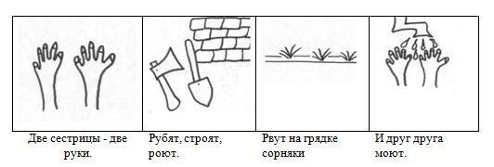
Автоматизация « С»
У Сани  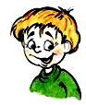 | посылка,
в ней бусы  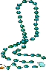 | и косынка.

Автоматизация (Ж)
Жук  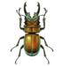 | жужжит  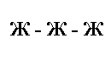 | над | ежом  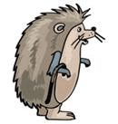
кружит, | а ёжик лежит  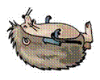 | на жука | глядит

